
Інструкція з експлуатації/Инструкция по эксплуатации
Aspiring GT 11
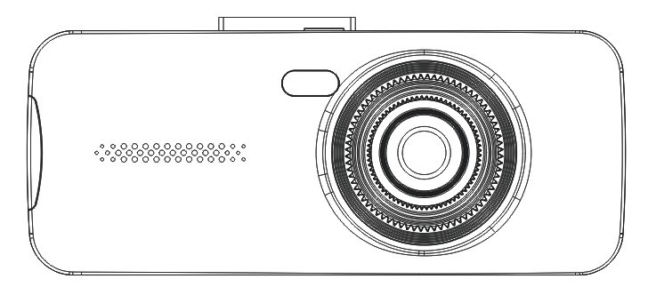
Офіційний імпортер та дистрибьютор на території України – ТОВ «Хімекспо»
Адреса: Україна, м. Київ, вул. Зодчих 26-а
Тел/факс: +380 44 276 09 19 www.aspiring.ua
Авторські права © 2010-2017 Всі права захищені. Без письмового дозволу виробника заборонено копіювання, публікація або передача даного матеріалу.

Зміст/Содержание:
- Інструкція з експлуатації автомобільного реєстратора Aspiring GT 11 на українські й мові……………………2
- Инструкция по эксплуатации автомобильного регистратора Aspiring GT 11 на русском языке……20
Вітаємо Вас з придбанням відеореєстратора Aspiring GT 11
Уважно прочитайте цю інструкцію з експлуатації перед початком використання відеореєстратора. В ній Ви знайдете детальний опис самого пристрою, повного набору функцій і налаштувань, порядку установки і використання, а також умови гарантійного обслуговування. Приведена інформація призначена для оптимального налаштування пристрою, дозволить уникнути помилок в повсякденному використанні і продовжить термін служби відеореєстратора.
Вступ
1) Будь ласка, використовуйте пристрій тільки при нормальних температурах, не піддавайте пристрій впливу температур, які корпус не може витримати.
2) Не використовуйте пристрій в надзвичайно вологому середовищі, не допускайте потрапляння вологи або дощу на пристрій.
3) Не намагайтеся відкрити корпус пристрою для ремонту, якщо який-небудь вузол несправний. Будь ласка, зверніться до сервісного центру для професійного обслуговування.
4) Не використовуйте сильних хімікатів, розчинників чи миючих засобів для очищення пристрою.
5) Не направляйте камеру безпосередньо на сонце або інші джерела світла з підвищеною яскравістю, щоб уникнути пошкодження оптичних вузлів пристрою.
6) Не використовуйте пристрій в надзвичайно запилених умовах, щоб уникнути забруднення об'єктива та інших вузлів камери, так як це може позначитися на її роботі.
7) Будь ласка, дбайте про чистоту навколишнього середовища, не викидайте пристрій. Також не кидайте даний пристрій у вогонь, щоб уникнути вибуху.
Про пристрій
Відеореєстратор – пристрій, призначений для відеофіксації подій, пов'язаних, в основному, з водінням автомобіля. Основне завдання відеореєстратора - як можна повніше і чіткіше зафіксувати будь-які несприятливі події, які можуть зіграти ключову роль у спірних ситуаціях на дорозі. Приділяйте підвищену увагу правильній роботі Вашого відеореєстратора - це у Ваших інтересах. .
ВАЖЛИВО ЗНАТИ!
Aspiring GT 11 - модель БЕЗ GPS
Перед кожним використанням рекомендується перевіряти поточні налаштування і режим відеозапису.
Рекомендується придбати окрему карту пам'яті, призначену до використання тільки у відеореєстраторі.

Після першої установки карти пам'яті її необхідно відформатувати безпосередньо в самому пристрої. Не зберігайте сторонні файли на карті пам'яті відеореєстратора Це може привести до збоїв відеозапису. Не витягайте карту пам'яті під час роботи пристрою. Це може привести до втрати даних або виходу карти з ладу.
Використовуйте тільки аксесуари, що входять в комплект відеореєстратора. У разі використання
сторонніх аксесуарів можливе ушкодження пристрою.
УВАГА!
Перед експлуатацією обов’язково зарядіть відео реєстратор Aspiring GT 11 на 100%
Основні характеристики:
o 2,7 "TFT кольоровий ЖК-дисплей
o Камера: лінза А +, кут огляду 148 градусів
o здатність відеозапису 1920 x 1080, 30 кадрів в секунду
o Функція WDR
o Циклічній запис
o Можливість запису під час зарядки
o Формат відеозапису: MOV
o Відображення держ. номера на відео
o Вбудований G-сенсор
o Вбудована LI батарея 400мАч
o вбудований мікрофон / динамік
o Підтримка MicroSD (TF) карт ємкістю до 32 GB
o Автоматичне включення і виключення
o Затримка включення

Комплектація:
o Автомобільний відеореєстратор
o Автомобільний зарядний пристрій
o Інструкція по експлуатації російською та на українськії мові
o Кріплення-присоска на лобове скло
o Гарантійний талон СЦ «ХІМЕКСПО»

- Кнопка включення
- Кнопка Меню
- Кнопка “MODE”
- Вверх
- ОК
- Вниз
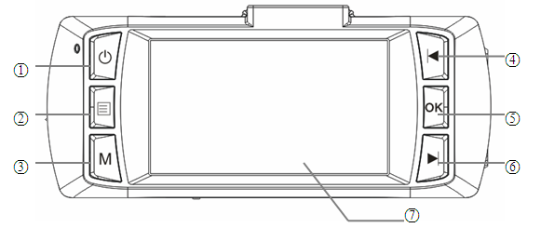

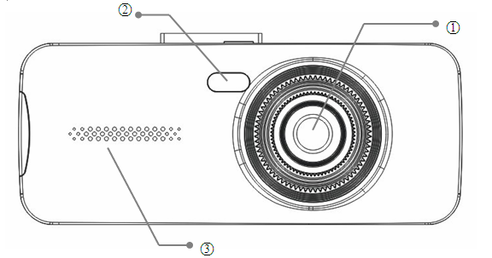
- Об’ектив
- Підсвітка
- Динамік

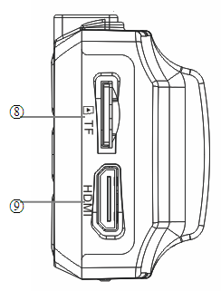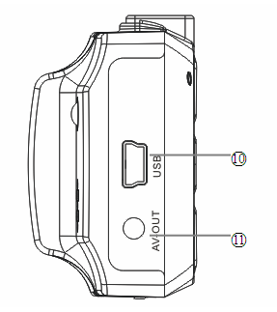
8) Слот для карти пам’яті
9) Слот HDMI
10) Слот USB
11) AV-OUT
15) Reset
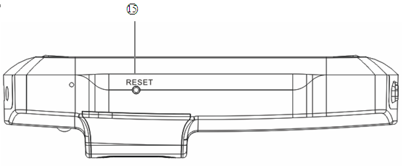

Установка карти пам'яті
Встановлення картки пам'яті проводиться при вимкненому пристрої, не докладаючи зайвих зусиль, до характерного клацання. Не допускайте попадання в роз'єм для карти пам'яті, а також на саму карту пам'яті сторонніх предметів, рідини і пилу. Це може привести як до пошкодження роз'єму, так і самої карти в цілому. Не забудьте відформатувати карту пам'яті в самому пристрої перед початком використання.
- Перед використанням SD карти переконайтеся, що вона не захищена від запису
- Будь ласка, переконайтеся, що SD карта встановлена ​​правильно. Неправильна установка може привести до поломки відеореєстратора і карти пам'яті.
- Якщо карта пам'яті не сумісна з відеореєстратором і не може бути прочитана, витягніть карту пам'яті і знову вставте її в слот або використовуйте іншу SD карту.
- Будь ласка, використовуйте сумісну MicroSD / SDHC карту пам'яті. При використанні карт ємкістю більше 4Гб, переконайтеся, що клас швидкості карти більше 6.
- Робіть форматування карти раз в тиждень.
Початок роботи
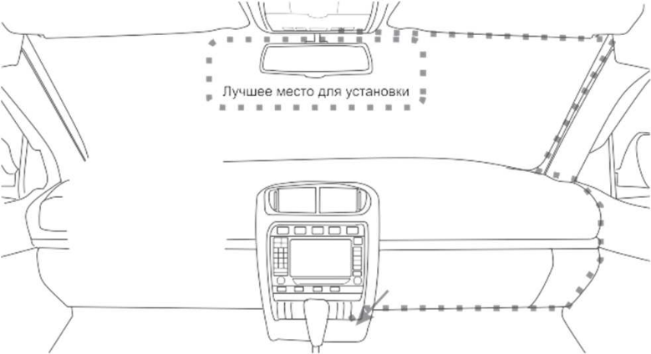
Розмістить пристрій в області дзеркала заднього виду, щоб забезпечити найкращий огляд. Встановіть пристрій максимально близько до лобового скла для уникнення рефракції світла і отримання найкращої якості зйомки.
Переконайтеся, що об'єктив перебуває в області, захоплюваної склоочисником, для забезпечення гарної якості відео в дощові або снігові дні. Очистіть від забруднень і насухо протріть чистою серветкою місце установки автомобільного утримувача на лобове скло.
Не встановлюйте в місцях, порушених тонуючим покриттям, або в місцях, де на відеореєстратор можуть наводиться перешкоди. Заведіть автомобіль. Через автомобільний адаптер живлення підключіть відеореєстратор до бортової мережі автомобіля. Відеореєстратор почне роботу в автоматичному режимі. Налаштуйте кут огляду пристрою. Вимкнення пристрою проводиться довгим натисканням клавіші Вкл.\Вимк. живлення. Повторне включення - коротким натисканням клавіші Вкл.\Вимк. живлення.
Запис проводиться в циклічному режимі (нові файли записуються поверх найраніших). Автоматичний запис відео починається відразу після підключення зарядного пристрою до бортової мережі автомобіля і подачі живлення. Після початку запису на екрані з'явиться картинка поточного відео. Його запис проводитиметься відповідно до встановлених раніше параметрами.
Перемикання режимів роботи відеореєстратора.
Натисніть кнопку «MODE» для вибору режимів Відеозапис / Фотоапарат / Режим перегляду відеозаписів і фотографій
Режим відеозапису.
Увімкніть пристрій, натиснувши кнопку «». Реєстратор включиться в режимі відеозапису. При використанні кабелю живлення від автомобільного прикурювача, запис включається автоматично. Коли живлення пропадає, запис припиняється. При використанні внутрішнього джерела живлення в режимі відеозапису, натискайте кнопку «ОК», щоб почати або зупинити запис. У правому нижньому кутку з'явиться таймер відеозапису. Для цифрового збільшення або зменшення, використовуйте кнопки «UP» і «DOWN». Для налаштування параметрів відеозапису в режимі відеозапису, натисніть кнопку «MENU». За допомогою кнопок «UP» і «DOWN» виберіть необхідний пункт меню і натисніть кнопку «ОК». За допомогою кнопок «UP» і «DOWN» виберіть необхідний параметр і натисніть кнопку «ОК» для підтвердження.
Розширення | 1920х1080 / 1280х720  Використовуйте цей пункт меню для налаштування одержуваного відеозображення. Чим більше розмір відеозображення - тим більше місця воно займає  на карті пам'яті
Час зйомки | 10, 5, 2 кадри в секунду.  Ця функція дозволяє вести відеозапис з частотою 10, 5, 2 кадри в секунду, тим самим заощаджуючи  місце на карті пам'яті.
Циклічний запис | Викл. / 2 хв / 3 хв / 5 хв  Вибір тривалості фрагмента відеозапису. При виборі «Викл.» запис проводитиметься  безперервно в 1 файл
WDR | Викл. / Вкл  Включення / Відключення режиму поліпшення зображення
Датчик руху | Викл. / Вкл.  Увімкніть або вимкніть запис по датчику руху
Затримка Авто  Відключення | Викл. / 10/20/30 сек  Після відключення живлення від бортової мережі автомобіля, відбудеться затримка вимкнення  живлення на заданий проміжок часу
Затримка включення | Викл. / 10/20/30 сек  При подачі живлення на відеореєстратор відбудеться  затримка включення в режим відеозапису.
Запис звуку | Викл. / Вкл.  Увімкніть або вимкніть запис звуку під час відеозйомки
Штамп дата/час | Викл. / Вкл.  Увімкніть або вимкніть функцію накладення дати / час на зображення
Налаштування G-сенсора | Встановіть чутливість датчика удару для резервування найбільш важливих відеороликів

Режим фотозйомки
Увімкніть відеореєстратор. Натисніть кнопку «MODE», щоб перейти в режим фотозйомки. Наведіть об'єктив на предмет і натисніть кнопку «ОК», щоб зробити знімок.
Для цифрового збільшення використовуйте кнопки «UP» і «DOWN». Для налаштування параметрів фотозйомки натисніть кнопку «MENU». За допомогою кнопок «UP» і «DOWN» виберіть необхідний пункт меню і натисніть кнопку
«ОК». За допомогою кнопок «UP» і «DOWN» виберіть необхідний параметр і натисніть кнопку «ОК» для підтвердження.
Розширення | Використовуйте цей пункт меню для налаштування одержуваних зображень. Чим більше розмір зображення - тим більше місця воно займає на карті пам'яті
Режим зйомки | Одиничний / 2с таймер / 5с таймер / 10с таймер. Виберіть час затримки спуску.
Серія | ВКЛ/Викл  Увімкніть / вимкніть серійну фотозйомку
Якість | Налаштуйте якість зображення
Чіткість | Налаштуйте чіткість зображення
Колір | Встановіть колірний ефект зображення, чорно-білий, Сепія, Стандарт
Швидкий перегляд | Викл. / 2/5 сек  Встановіть інтервал швидкого перегляду зображення
Штамп дата/час | Викл. / Вкл.  Увімкніть або вимкніть функцію накладення  дати / час на зображення

Режим перегляду фотографій.
Після включення відеореєстратора натисніть кнопку «MODE» два рази для входу в режим перегляду. За допомогою кнопок «UP» і «DOWN», щоб вибрати файл. Натисніть кнопку «ОК» для повноекранного перегляду знімків.
Меню системних установлень.
Натисніть кнопку «MENU» двічі для виходу в меню системних налаштувань. За допомогою кнопок «UP» і «DOWN» виберіть необхідний пункт меню і натисніть кнопку «ОК» для налаштування параметрів. Натисніть кнопку «MENU» знову для виходу з меню.
Дата/Час | Виберіть формат дати і потім  встановіть поточну дату і час
Номерний знак на  Відео | Введіть дані свого держ. номера, для відображення  на відео
Налаштування часового  Пояса | Встановіть потрібний часовий пояс
Авто викл. Живлення | Викл. / 2 хв / 5 хв / 10 хв  Для економії заряду батареї (в разі, коли обладнання не використовується), ви можете налаштувати  примусове відключення відеореєстратора через  заданий вами проміжок часу
Звук клавіш | Викл. / Увімкнути.  Увімкніть або вимкніть системні звуки, а також  налаштуйте їх гучність
Мова | Виберіть мову інтерфейсу зі списку
Режим TV | Встановіть PAL або NTSC систему кольоровості для  відображення
Частота мережі | 50ГЦ / 60Гц  Використовуючи цю функцію, задайте частоту оновлення  зображення відповідно до частоти мережі  електроживлення в вашому регіоні для запобігання  мерехтіння зображення. Для України -50Hz
Заставки | Встановіть протяжність, або відключіть  Відображення заставки
Експозиція | Встановіть значення експозиції
Баланс білого | Встановіть значення балансу білого в залежності від  освітленості
Поворот зображення | Поверніть зображення в залежності від способу  установки відеореєстратора
Форматування | Форматування карти пам'яті. Натисніть кнопку «ОК»,  щоб вибрати «Так / Ні»
Стандартні налаштування | Скасувати / Підтвердити  Використовуйте цю функцію для повернення до заводських  налаштувань
Версія ПО | Версія прошивки

Технічні характеристики Aspiring GT 11
Максимальна роздільна здатність відео | Full HD (1920x1080)
Матеріал корпусу | Пластик
Оптика | 6-компонентна оптика на основі скляних лінз
Процесор | NTK96650
Матриця /Роздільна здатність сенсору | 5.0 мегапікселів
Кут огляду | 148 градусів
Діапазон фокусу | 12см – Відстань не обмежена
Дисплей | 2,7-дюйма,TFT
Відео вихід | AV
Формат відео запису | MOV, H.264
Відео запис | 1080p (30 кадрів/сек)  720p (30 кадрів/сек)
Акумулятор | 400 mAh
Автостарт | Так
Розміри | 102*45*30 мм
Акселерометр | Так
GPS модуль | Ні
Тип кріплення на скло | Вакуумне
Циклічний запис відео | Так – 3/5/10 хвилин
Датчик руху | Так
Автоматичне увімкнення при подачі живлення | Так, в режим запису
Можливість повороту камери | Поворот всього пристрою
Функція WDR | Так
Живлення | 5В, БЖ від автомобільної розетки
УВАГА: Технічні характеристики, функціонування і комплектація пристрою можуть бути змінені без попереднього повідомлення.
Можливі несправності і способи їх усунення
Під час тривалого використання пристрою (більше двох-трьох годин підряд), особливо в умовах прямих сонячних променів, що падають на лобове скло автомобіля, може статися перегрівання пристрою. Пристрій перестане відповідати на органи управління, запис зупиниться, натискання на клавішу Вкл./Викл. не даватиме результатів. У такому разі Вам треба вдатися до функції примусового перезавантаження RESET.
Озброївшись гострим предметом (краще всього скріпкою), зробіть натискання втопленої клавіші RESET, розташованої на нижньому торці пристрою, поряд з об'єктивом. Дайте пристрою трохи охолонути, прибравши його з прямого сонячного світла, а потім зробіть включення пристрою клавішею Вкл./Викл. Пристрій повинен включитися в звичайному режимі.
Гарантія
Строк гарантії на даний пристрій – 12 місяців.
Цей пристрій може бути прийнятий в гарантійний ремонт тільки за наявності фірмового гарантійного талона ТОВ "Хімекспо". Гарантійний талон повинен обов'язково містити серійний номер пристрою, дату продажу і відмітку продавця.
Пристрій не підлягає гарантійному сервісному обслуговуванні у разі, якщо:
- відсутній або неправильно заповнений гарантійний талон (не вказана дата продажу, відсутня відмітка продавця, немає фірмової пломби);
- були порушені правила експлуатації пристрою;
пристрій піддавався механічним ушкодженням, в результаті перегрівання (вогню), аварії, за наявності корозії елементів в результаті дії вологи (води), або агресивних рідин, використання не за прямим призначенням, недбалого використання, некваліфікованих спроб розкриття або ремонту.
УВАГА: автореєстратор дуже чутливий до зарядки акумулятора. Якщо акумулятор заряджений менш ніж на 10%, пристрій може не включатися або працювати некорректно. Також пристрій може працювати некоректно, якщо є помилки на карті пам'яті. Ці моменти не є браком.

Инструкция по эксплуатации
Aspiring GT 11 на русском языке
Официальный импортер и дистрибьютор на территории Украины - ООО «Химекспо»
Адрес: Украина, г. Киев, ул. Зодчих 26-а
Тел/факс: +380 44 276 09 19 www.aspiring.ua
Авторские права © 2010-2017 Все права защищены. Без письменного разрешения производителя не допускается копирование, публикация, передача данного материала.

Зміст/Содержание:
- Інструкція з експлуатації автомобільного реєстратора Aspiring GT 11 на українській мові………………………….2
- Инструкция по эксплуатации автомобильного регистратора Aspiring GT 11 на русском языке………20
Поздравляем Вас с приобретением видеорегистратора Aspiring GT 11
Внимательно прочитайте данную инструкцию по эксплуатации перед началом использования видеорегистратора. В ней Вы найдете подробное описание самого устройства, полного набора функций и настроек, порядка установки и использования, а также условия гарантийного обслуживания. Приведенная информация предназначена для оптимальной настройки устройства, позволит избежать ошибок в повседневном использовании и продлит срок службы видеорегистратора.
Введение
- Пожалуйста, используйте устройство только при нормальных температурах, не подвергайте устройство воздействию температур, которые корпус не может выдержать.
- Не используйте устройство в чрезвычайно влажной среде, не допускайте попадания влаги или дождя на устройство.
- Не пытайтесь открыть корпус устройства для ремонта, если какой-либо узел неисправен. Пожалуйста, обратитесь в сервисный центр для
профессионального обслуживания.
- Не используйте сильных химикатов, растворителей или чистящих средств для
очистки устройства. Пожалуйста, используйте для очистки устройства мягкую ветошь.
- Не направляйте камеру непосредственно на солнце или другие источники света с повышенной яркостью во избежание повреждения оптических узлов
устройства.
- Не используйте устройство в чрезвычайно запыленных условиях во избежание
загрязнения объектива и других узлов камеры, так как это может сказаться на ее работе.
- Пожалуйста, заботьтесь о чистоте окружающей среды, не выбрасывайте устройство. Также не бросайте данное устройство в огонь во избежание
взрыва.
Об устройстве
Видеорегистратор – устройство, предназначенное для видеофиксации событий, связанных, в основном, с вождением автомобиля. Основная задача видеорегистратора – как можно полнее и чётче зафиксировать любые неблагоприятные события, которые могут сыграть ключевую роль в спорных ситуация на дороге. Уделяйте повышенное внимание правильной работе Вашего видеорегистратора – это в Ваших интересах.
ВАЖНО ЗНАТЬ!
Данная модель Aspiring GT 11 - БЕЗ GPS
Перед каждым использованием рекомендуется проверять текущие настройки и режим видеозаписи.
Рекомендуется приобрести отдельную карту памяти, предназначенную к использованию только в видеорегистраторе.
После первой установки карты памяти необходимо ее отформатировать непосредственно в самом устройстве. Не храните посторонние файлы на карте памяти видеорегистратора, это может привести к сбоям видеозаписи. Не извлекайте карту памяти во время работы устройства, это может привести к потере данных или выходу карты из строя.
Используйте только входящие в комплект аксессуары. В случае использования сторонних аксессуаров возможно повреждение устройства.

ВНИМАНИЕ!
Перед эксплуатацией обязательно зарядите видео регистратор Aspiring GT 11 на 100%
Основные характеристики:
o 2,7" TFT цветной ЖК-дисплей
o Камера: линза А+, угол обзора 148 градусов
o Разрешение видеозаписи 1920 x 1080, 30 кадров в секунду
o Функция WDR
o Циклическая запись
o Возможность записи во время зарядки
o Формат видеозаписи: MOV
o Отображение гос. номера на видео
o Встроенный G-сенсор
o Встроенная LI батарея 400мАч
o Встроенный микрофон/динамик
o Поддержка MicroSD (TF) карт емкостью до 32 GB
o Автоматическое включение и выключение
o Задержка включения

Комплектация:
o Автомобильный видеорегистратор
o Автомобильное зарядное устройство
o Инструкция по эксплуатации на русском и украинском языке
o Крепление-присоска на лобовое стекло
o Гарантийный талон СЦ «Химекспо»

- Кнопка включения
2)Кнопка Меню
3)Кнопка “MODE”
- Вверх
- ОК
- Вниз

1)Объектив
2)Подсветка
3)Динамик

8) Слот для карты памяти
9) Слот HDMI
10) Слот USB
11) AV-OUT
15) Reset

Установка карты памяти в устройство
Установка карты памяти производится при выключенном устройстве, не прикладывая излишних усилий, до характерного щелчка. Не допускайте попадания в разъем для карты памяти, а также на саму карту памяти посторонних предметов, жидкости и пыли. Это может привести как к повреждению разъема, так и самой карты в целом. Не забудьте отформатировать карту памяти в самом устройстве перед началом использования.
- Перед использованием SD карты убедитесь, что она не защищена от записи.
- Пожалуйста, убедитесь, что SD карта установлена правильно. Неправильная установка может привести к поломке видеорегистратора и карты памяти
- Если карта памяти не совместима с видеорегистратором и не может быть прочитана, извлеките карту памяти и снова вставьте ее в слот
или используйте другую SD карту.
- Пожалуйста, используйте совместимую MicroSD / SDHC карту памяти. При использовании карт емкостью более 4Гб, убедитесь, что класс скорости карты более 6.
- Производите форматирование карты раз в неделю.

Начало работы и установка
Разместите устройство в области зеркала заднего вида, чтобы обеспечить наилучший обзор. Установите устройство как можно ближе к лобовому стеклу для избегания
рефракции света и получения наилучшего качества съемки.
Убедитесь, что объектив находится в области, захватываемой стеклоочистителем, для обеспечения хорошего качества видео в дождливые или снежные дни. Очистите от загрязнений и насухо протрите чистой салфеткой место установки автомобильного держателя на лобовое стекло.
Не устанавливайте в местах, затронутых тонирующим покрытием, или в местах, где на видеорегистратор могут наводится помехи. Включите зажигание автомобиля. Через автомобильный адаптер питания подключите видеорегистратор к бортовой сети автомобиля. Видеорегистратор начнет работу в автоматическом режиме. Отрегулируйте угол обзора устройства. Выключение устройства производится длинным нажатием клавиши Вкл.\Выкл. питания. Повторное включение – коротким нажатием клавиши Вкл.\Выкл. питания.
Запись производится в циклическом режиме (новые файлы записываются поверх самых ранних). Автоматическая запись видео начинается сразу после подключения зарядного устройства к бортовой сети автомобиля и подачи питания. После начала записи на экране появится картинка текущего видео. Его запись будет производиться согласно установленным ранее параметрам.
Переключение режимов работы видеорегистратора.
Нажмите кнопку «MODE» для выбора режимов Видеозапись / Фотоаппарат / Режим просмотра видеозаписей и фотографий
Режим видеозаписи.
Включите устройство, нажав кнопку « ». Регистратор включится в режиме видеозаписи. При использовании шнура питания от автомобильного прикуривателя, запись
включается автоматически. Когда питание пропадает, запись прекращается. При использовании внутреннего источника питания в режиме видеозаписи нажимайте кнопку «ОК», чтобы начать или остановить запись. В правом нижнем
углу появится таймер видеозаписи. Для цифрового увеличения или уменьшения используйте кнопки «UP» и «DOWN». Для настройки параметров видеозаписи, в режиме видеозаписи нажмите кнопку «MENU». С помощью кнопок «UP» и «DOWN» выберите необходимый пункт меню и
нажмите кнопку «ОК». С помощью кнопок «UP» и «DOWN» выберите необходимый параметр и нажимайте кнопку «ОК» для подтверждения.

Разрешение | 1920х1080/ 1280х720  Используйте этот пункт меню для настройки  получаемого видеоизображения. Чем больше размер  видеоизображения – тем больше места оно занимает  на карте памяти
Циклическая запись | Выкл./ 2 мин/ 3 мин/ 5 мин  Выбор длительности фрагмента видеозаписи. При  выборе «Выкл.» запись будет производиться  непрерывно в 1 файл
Время съемки | 10, 5, 2 кадра в секунду.  Данная функция позволяет вести видеозапись с  частотой 10, 5, 2 кадра в секунду, тем самым экономя  место на карте памяти.
WDR | Выкл./ Вкл  Включение /Отключение режима улучшения  изображения
Датчик движения | Выкл./ Вкл.  Включите или выключите запись по датчику движения
Задержка Авто  выключения | Выкл./ 10/ 20/ 30 сек  После отключение питания от бортовой сети  автомобиля, произойдет задержка выключения  питания на заданный промежуток времени
Задержка включения | Выкл./ 10/ 20/ 30 сек  При подаче питания на видеорегистратор произойдет  задержка включения в режим видеозаписи.
Запись звука | Выкл./ Вкл.  Включите или выключите запись звука во время  видеосъемки
Штамп дата/время | Выкл./ Вкл.  Включите или выключите функцию наложения  даты/время на изображение
Настройка G-сенсора | Установите чувствительность датчика удара, для  резервирования наиболее важных видеофайлов

Режим фотосъёмки
Включите видеорегистратор. Нажмите кнопку «MODE», чтобы перейти в режим фотосъемки. Наведите объектив на предмет и нажмите кнопку «ОК», чтобы сделать снимок.
Для цифрового увеличения используйте кнопки «UP» и «DOWN». Для настройки параметров фотосъемки нажмите кнопку «MENU». С помощью кнопок «UP» и «DOWN» выберите необходимый пункт меню и нажмите кнопку
«ОК». С помощью кнопок «UP» и «DOWN» выберите необходимый параметр и нажимайте кнопку «ОК» для подтверждения.

Разрешение | Используйте этот пункт меню для настройки  получаемых изображений. Чем больше размер  изображения – тем больше места оно занимает на  карте памяти
Режим съемки | Единичный/ 2с таймер/ 5с таймер/ 10с таймер  Выберите время задержки спуска
Серия | Вкл /Выкл  Включите /Выключите серийную фотосъемку
Качество | Настройте качество изображения
Четкость | Настройте четкость изображения
Цвет | Установите цветовой эффект изображения, черно-  белый, Сепия, Стандарт
Быстрый просмотр | Выкл./ 2 / 5 сек  Установите интервал быстрого просмотра изображения
Штамп дата/время | Выкл./ Вкл.  Включите или выключите функцию наложения  даты/время на изображение

Режим просмотра фотографий.
После включения видеорегистратора нажмите кнопку «MODE» два раза для входа в режим просмотра. Нажмите кнопки «UP» и «DOWN», чтобы выбрать файл. Нажмите кнопку «ОК» для полноэкранного просмотра снимков.
Меню системных настроек.
Нажмите кнопку «MENU» дважды для выхода в меню системных настроек. С помощью кнопок «UP» и «DOWN» выберите необходимый пункт меню и нажмите кнопку «ОК» для настройки параметров. Нажмите кнопку «MENU» снова для выхода из меню.

Дата/время | Выберите формат отображения даты. Затем  установите текущую дату и время
Номерной знак на  видео | Введите данные своего гос. Номера, для отображения  на видео
Настройка часового  пояса | Установите значения часового пояса
Авто выкл. питания | Выкл./ 2 мин/ 5 мин/ 10 мин  Для экономии заряда батареи (в случае, когда  оборудование не используется), вы можете настроить  принудительное отключение видеорегистратора через  заданный вами промежуток времени
Звук клавиш | Выкл. / Вкл.  Включите или выключите системные звуки, а также  настройте их громкость
Язык | Выберите язык интерфейса из списка
Режим TV | Установите PAL либо NTSC систему цветности для  отображения
Частота сети | 50ГЦ / 60Гц  Используя эту функцию, задайте частоту обновления  изображения в соответствии с частотой сети  электропитания в вашем регионе для предотвращения  мерцания изображения. Для Украины-50Hz
Заставки | Установите длительность, либо отключите  отображение заставки
Экспозиция | Установите значение экспозиции
Баланс белого | Установите значение Баланса белого в зависимости от  освещенности
Поворот изображения | Поверните изображение в зависимости от способа  установки видеорегистратора
Форматирование | Форматирование карты памяти. Нажмите кнопку «ОК»,  чтобы выбрать «Да/Нет»
Стандартные  настройки | Отменить/ Подтвердить  Используйте эту функцию для возврата к заводским  настройкам
Версия ПО | Версия прошивки

Технические характеристики Aspiring GT 11

Максимальное разрешение видео | Full HD (1920x1080)
Материал корпуса | Пластик
Оптика | 6-компонентна оптика на основе стеклянных линз
Процессор | NTK96650
Матрица /Разрешение сенсора | - мегапикселей
Угол обзора | 148 градусов
Диапазон фокуса | 12см – Расстояние не ограничено
Дисплей | 2.7-дюйма,TFT
Видеовыход | AV
Формат видеозаписи | MOV, H.264
Видеозапись | 1080p (30 кадров/сек)  720p (30 кадров/сек)
Аккумулятор | 400 mAh
Автостарт | Да
Размеры | 102*45*30 мм
Акселерометр | Да
GPS модуль | Нет
Тип крепления на стекло | Вакуумное
Цикличная запись видео | Да – 3/5/10 минут
Датчик движения | Да
Автоматическое включение при подаче питания | Да, в режиме записи
Возможность повороту камеры | Поворот всего устройства
Функция WDR | Да
Питание | 5В, БЖ от автомобильной розетки

ВНИМАНИЕ: Технические характеристики, функционирование и комплектация устройства могут быть изменены без предварительного уведомления.
Возможные неисправности и способы их устранения
Во время длительного использования устройства (более двух-трех часов подряд), особенно в условиях прямых солнечных лучей, падающих на лобовое стекло автомобиля, может произойти перегрев устройства. Устройство перестанет отвечать на органы управления, запись остановится, нажатие на клавишу Вкл./Выкл. не будет давать результатов. В таком случае Вам нужно прибегнуть к функции принудительной перезагрузки RESET.
Вооружившись острым предметом (лучше всего скрепкой), произведите нажатие утопленной клавиши RESET, расположенной на нижнем торце устройства, рядом с объективом. Дайте устройству немного остыть, убрав его с прямого солнечного света, а затем произведите включение устройства клавишей Вкл./Выкл. Устройство должно включиться в обычном режиме.
Гарантия

Срок гарантии на данное устройство – 12 месяцев.
Данное устройство может быть принято в гарантийный ремонт только при наличии фирменного гарантийного талона ООО «Химэкспо». Гарантийный талон должен обязательно содержать серийный номер устройства, дату продажи и печать продавца.
Устройство не подлежит бесплатному сервисному обслуживанию в случае, если:
Утерян или неправильно заполнен гарантийный талон, не указана дата продажи, отсутствует печать продавца, нет фирменной пломбы;
Были нарушены правила эксплуатации устройства;
Устройство подвергалось механическим повреждениям в результате перегрева (огня), аварии, при наличии коррозии элементов в результате воздействия влаги (воды) или агрессивных жидкостей, использования не по прямому назначению, небрежного обращения, неквалифицированных попыток вскрытия или ремонта;
Были использованы неоригинальные аксессуары.
Внешний вид товара, комплектация и характеристики могут быть изменены производителем без уведомления. Описание носит справочный характер и не может служить основанием для претензий.
ВНИМАНИЕ: авторегистратор очень чувствителен к зарядке аккумулятора. Если аккумулятор заряжен менее чем на 10%, устройство может не включаться или работать некорректно. Также устройство может работать некорректно, если есть ошибки на карте памяти. Данные моменты не являются браком.

